CSS Float

CSS Float
CSS Float digunakan untuk memposisikan elemen dalam sebuat layout halaman website. Sebuah elemen bisa diposisikan seakan-akan berada mengapung diantara elemen setelahnya. Beberapa value yang digunakan untuk property float yaitu : left, right, none. Secara default float memiliki nilai none.
float: none menentukan bahwa sebuah elemen tidak boleh mengapung (float).
float: none;
<!DOCTYPE html>
<html>
<head>
<title>CSS Float</title>
</head>
<body>
<img src="codepolitan.jpg">
<p>CodePolitan adalah media edukasi dan informasi tentang pemrograman dan teknologi. CodePolitan dibangun untuk memfasilitasi para developer dalam mendapatkan informasi dan pengetahuan seputar pemrograman dan teknologi. Konten-konten yang ada di CodePolitan disusun sedemikian rupa dan dalam bahasa Indonesia agar mudah dipahami oleh para developer Indonesia.

</p>

</body>
</html>
Bila kita lihat pada kode diatas float tidak di inisialisasi valuenya maka secara default bernilai none, sehingga tampilannya akan seperti di bawah ini
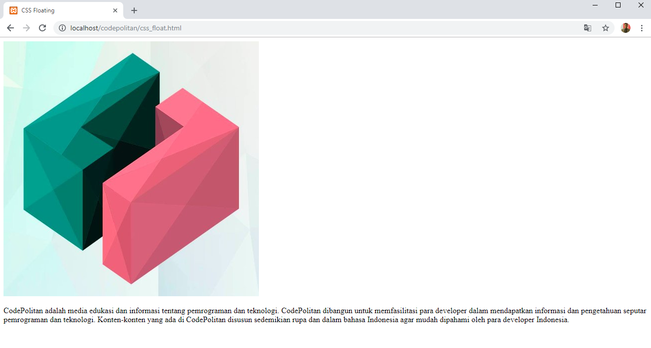
float: left digunakan untuk menentukan bahwa sebuah elemen harus mengapung (float) disebelah kiri dari elemen blok yang menampugnya .
float: left;
<!DOCTYPE html>
<html>
<style>
img{
float: left;
padding-right: 10px;
}
</style>
<head>
<title>CSS Float</title>
</head>
<body>
<img src="codepolitan.jpg">
<p>CodePolitan adalah media edukasi dan informasi tentang pemrograman dan teknologi. CodePolitan dibangun untuk memfasilitasi para developer dalam mendapatkan informasi dan pengetahuan seputar pemrograman dan teknologi. Konten-konten yang ada di CodePolitan disusun sedemikian rupa dan dalam bahasa Indonesia agar mudah dipahami oleh para developer Indonesia.

</p>

</body>
</html>
Bila kita lihat pada kode diatas kita meletakan float: left pada elemen gambar sehingga secara otomatis gambar akan diletakan disamping kiri dan text akan menjorok mengikuti elemen gambar.
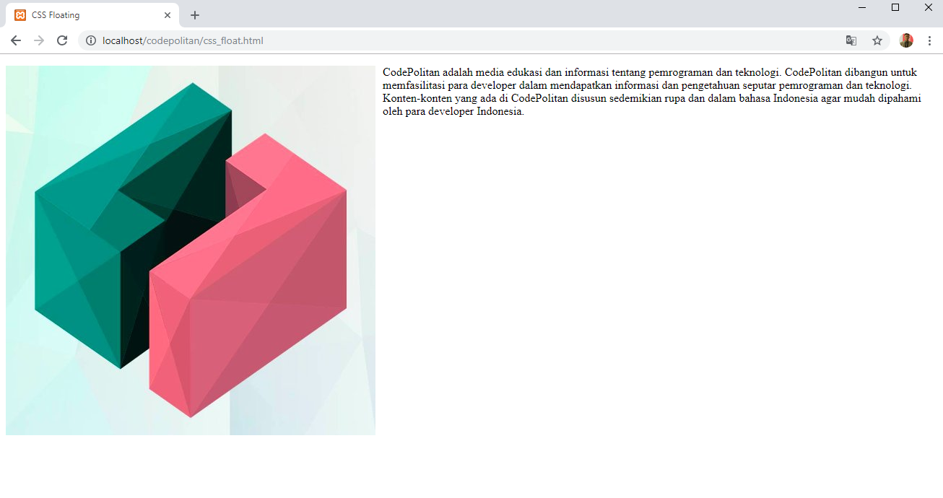
float: right digunakan untuk menentukan bahwa sebuah elemen harus mengapung (float) disebelah kanan dari elemen blok yang menampugnya .
float: right;
<!DOCTYPE html>
<html>
<style>
img{
float: right;
padding-right: 10px;
}
</style>
<head>
<title>CSS Float</title>
</head>
<body>
<img src="codepolitan.jpg">
<p>CodePolitan adalah media edukasi dan informasi tentang pemrograman dan teknologi. CodePolitan dibangun untuk memfasilitasi para developer dalam mendapatkan informasi dan pengetahuan seputar pemrograman dan teknologi. Konten-konten yang ada di CodePolitan disusun sedemikian rupa dan dalam bahasa Indonesia agar mudah dipahami oleh para developer Indonesia.

</p>

</body>
</html>
Bila kita lihat pada kode diatas kita meletakan float: right pada elemen gambar sehingga secara otomatis gambar akan diletakan disamping kanan.
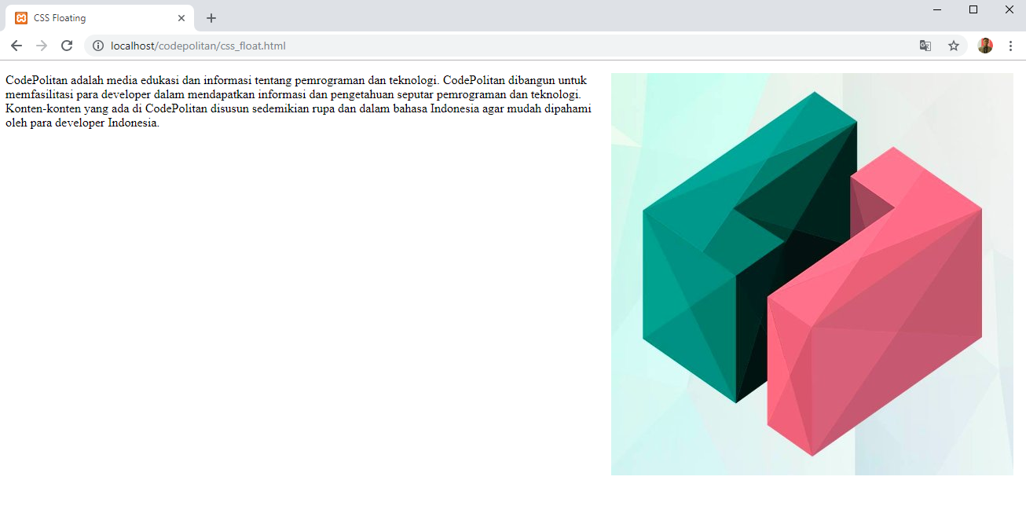
Contoh lain pada implementasi float dapat dilihat di [https://www.w3schools.com/cssref/pr_class_float.asp]

